CONFERENZA EPISCOPALE SARDA

COMMISSIONE REGIONALE PER LA PASTORALE DELLA FAMIGLIA

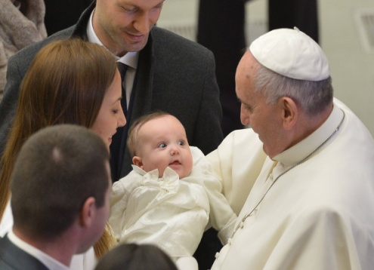
INCONTRO REGIONALE PER FAMIGLIE

CASA BETANIA 26 – 28 AGOSTO 2016

SCHEDA DI ADESIONE

residenti e pendolari

da inviare entro il 13 agosto 2016

Cognome e nome: __________________________________________________

Cognome e nome Coniuge: ___________________________________________

Figli partecipanti:
nome | età |  | nome | età

RESIDENTE (chi dorme a Casa Betania) |  | oppure | PENDOLARE (chi non dorme a Casa Betania)

Telefono: ____________________ cell. _____________________
e-mail: _______________________@______________________

Diocesi di appartenenza: ___________________________________

Vengono accolte solo le iscrizioni accompagnate dal versamento
della quota di pre-iscrizione di € 50,00.
E’ possibile effettuare il pagamento tramite bonifico al riferimento sotto Indicato:

Diocesi di Ozieri Casa Betania, Piazza Episcopio - 07014 - Ozieri SS

Banco di Sardegna, IBAN: IT92T0101585000000070382460
Nella causale indicare:
“Incontro Regionale per Famiglie, Casa Betania, 26-28 agosto 2016”
N.B. Per i pendolari non è richiesto il versamento della quota di pre-iscrizione.

La scheda di iscrizione e la copia del bonifico devono essere spediti al seguente recapito:
e-mail: tore.marcia@libero.it (allegando copia digitale del bonifico)
posta: Fam. Tore e Loredana Marcìa, Via Trento, 54 - 08100 NUORO NU
tel. 078437129 - cell. 3493237321

I dati personali saranno trattati nel rispetto della massima riservatezza e utilizzati nei limiti stabiliti dalla legge L.675/1996 e d.lgs. n.196/2003 (privacy).

Data, ____________________ firma
________________________________

